Centre des Sciences et Technique

Filière : SMP
Parcours : Physique Fondamentale (PF)

RAPPORT DU PROJET DE FIN D’ÉTUDES
TITRE

Les ondes électromagnétiques et ses applications dans notre vie quotidienne

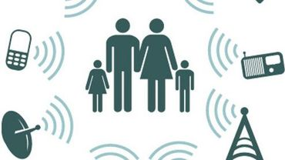

Présenté par:
AOUKAR Mourad
JLAYJI Hanane
MOULAHID Amina
Soutenu le XX MM 2018 devant la commission d’examen :

Pr.EL MOKHTAR. Elouardi FPT, CST, AIT MELLOUL Examinateur
Pr.ES-SAID.ES-SALHI EST, LAÂYOUNE Encadrant

A. U. 2017-2018

REMERCIEMENTS

Nous tenons à remercier toute l’équipe pédagogique du Centre des Sciences et Technique d’Ait Melloul et en particulier tout le corps professoral intervenant dans la filière « Science de la Matière Physique » pour l’effort fourni pour réussir notre formation et mieux atteindre tous les objectifs attendus des différentes matières.
Nos remerciements les plus distingués sont à l’égard de notre encadrant, Monsieur Es-saïd ES-SALHI, qui en tant que professeur, a bien voulu accepter de suivre notre travail, nous diriger, afin de pouvoir mener ce projet à terme.
Nous tenons aussi à remercier le professeur El mokhtar Elouardi en tant que membre du jury, de nous avoir honoré en acceptant de juger ce travail.
Nous tenons également à remercier toutes les personnes, qui, de près ou de loin, se sont impliquées dans la réalisation de ce rapport, tant par le soutien opérationnel, que professionnel.
Enfin, nous exprimons nos remerciements aux membres de nos familles qui nous ont soutenu et accompagné durant de nombreuses années, surtout les parents qui n’ont jamais hésité à nous offrir le meilleur d’eux- même

SOMMAIRE
Introduction générale 4
I. Généralités sur les ondes électromagnétiques 5
I.1 Définition 5
I.2 Historique 5
I.3 Sources des OEM 6
I.4 Caractéristiques 6
I.5 Création 7
I.6 Spectre électromagnétique 7
II. Propagation des ondes électromagnétiques 10
II.1 Équations de Maxwell 10
II.1.1 Équations de Maxwell dans un milieu 10
II.1.2 Équations de Maxwell dans le vide 10
II.2 Équations de Propagation 10
II.3 Onde plan progressive OPP 11
II.3.1 Onde sphérique progressive 12
II.3.2 Onde Plan Progressive Monochromatique OPPM 12
II.3.3 État de polarisation d’une OPPM 12
II.4 Modes de propagation 13
II.4.1 Propagation directe 14
II.4.2 Propagation ionosphérique 14
II.4.3 Propagation par onde de sol 14
II.5 Propagation dans l’espace 15
II.5.1 Réflexion 15
II.5.2 Réfraction 15
II.5.3 Diffraction 16
II.5.4 Diffusion 16
II.5.5 Absorption 16
II.5.6 Interférence 16
II.6 Propagation guidée 17
III. Ondes électromagnétiques aux quotidienne 17
III.1 Application dans le domaine de Télécommunication 17
III.1.1 La téléphonie mobile 17
III.1.2 Wifi (wireless-fidelity= «fidélité sans fil») 22
III.2 L’effet des ondes électromagnétiques 23
CONCLUSION GÉNÉRALE 26
RÉFÉRENCES 27

Introduction générale

Les rayonnements électromagnétiques étaient présents avant notre naissance, bien avant en fait. Pour dire vrai, ils seraient apparus au plus tard quelques heures après la création de l'univers, c'est à dire il y a environ 15 milliards d'années, plus de 10 milliards d'années avant la formation de la Terre, et l'apparition de la vie sur celle-ci.

Depuis leur apparition, les rayonnements électromagnétiques n'ont eu de cesse d'inonder l'univers, dont certains nous parviennent encore à l'heure actuelle. Dans notre vie quotidienne, nous sommes envahis par une gigantesque quantité de rayonnements, certains venants du soleil, d'autres de nos téléphones portables. Aujourd'hui, ils sont utilisés dans un nombre considérable de domaines ; de la télécommunication à la médecine en passant par la cuisine, ils nous entourent. Bref, tout ça pour dire que le rayonnement électromagnétique n'est pas une invention des scientifiques.

Par ailleurs, le développement continu des technologies sans fil est à l’origine d’une exposition sans cesse accrue de la population mondiale aux champs électromagnétiques. C’est pourquoi de nombreuses recherches visent à évaluer leur influence sur la santé publique, pour identifier l’existence d’éventuels effets nocifs et définir des normes garantissant leur innocuité.

Ce mémoire s’articule autour de trois parties :
Dans la première partie nous allons donner des généralités sur les ondes électromagnétiques.la deuxième sera consacré à la théorie de propagation des ondes électromagnétique à savoir les équations de maxwell, les modes de propagations et les phénomènes qui accompagne la propagation. Enfin, dans la troisième partie, nous allons abordés les applications des ondes électromagnétiques dans le domaine de télécommunication ainsi que leurs effets (signalé la nature des effets). Nous terminerons par une conclusion générale.

Généralités sur les ondes électromagnétiques

Définition
Les ondes électromagnétiques (OEM) font partie d’une grande famille appelée: le rayonnement électromagnétique.
La lumière appartient à la même famille et elle est la seule onde à être visible. Tous les autres membres de cette famille notamment les rayonnements basses fréquences et radiofréquences, infrarouges, ultraviolets, X, gamma, ils sont invisibles.
Une onde électromagnétique est la combinaison de deux champs: le champ électrique et le champ magnétique. Pour générer un champ électromagnétique, il suffit à la fois de produire un champ électrique par la présence de charges électriques, et un champ magnétique en provoquant le déplacement de ces mêmes charges électriques. Ces deux champs sont alternatifs et se déplacent à la vitesse de la lumière, soit 300 000 km/s. Les ondes électromagnétiques sont alors la propagation couplée de ces deux champs. Elles sont des vibrations définies par un mouvement ondulatoire sinusoïdal, c’est-à-dire que leur intensité varie, elle augmente et diminue en circulant par vague. Un champ électrique est mesuré en Volt par mètre (V/m), un champ magnétique en Ampère par mètre (A/m) [1].

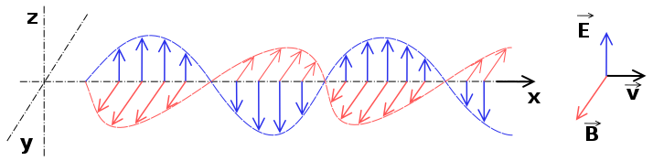
Figure.1 : Orientation du champ électromagnétique dans l'espace

Historique
L’électromagnétisme a été fondé par le théoricien James Clerck Maxwell qui formula ses équations vers 1860 (Traité sur l’électricité et le magnétisme de 1873). Ce n’est que vingt ans plus tard (1888) que Heinrich Hertz pu produire et détecter des ondes électromagnétiques à une fréquence de l’ordre de 1GHz (soit décimétriques). Trois ans plus tard (1890) Marconi montra expérimentalement qu’on pouvait faire voyager ces ondes en espace libre entre des points éloignés. Sept ans ensuite (1897), Lord Rayleigh démontra théoriquement qu’on pouvait guider ces ondes dans des tubes métalliques creux appelés maintenant guide d’onde.
Les télécommunications modernes (dites TSF "Télécommunications Sans Fil" à l’époque) sont nées au début du XXe siècle, soit seulement quelques années après, suites aux travaux de Kennelly et Heavyside qui découvrirent que ces ondes pouvaient se réfléchir sur certaines couches de l’ionosphère (soit vers 100km de hauteur). Dés 1907, des tubes électroniques sources inventés par Lee de Forest furent utilisés pendant environ 50 ans.
Le système radar (Radio Detection and Ranging) vit le jour dans les années 1930 par la mise au point d’un nouveau type de source tube micro-onde : le magnétron et d’un nouveau type d’antenne micro-onde, le réflecteur paraboloïdal. L’une des premiers installés sur un navire le fut en 1935 à bord du paquebot Normandie. Les bases théoriques et pratiques furent particulièrement développées pendant la seconde guerre mondiale et dans les années 1950.
A titre de comparaison rappelons quelques grandes dates propres au rayonnement optique visible et des rayons-X : Les lois de la réflexion et de la réfraction étaient connues des Grecs. Elles conduisent aux angles des rayons réfléchis et transmis par un miroir selon celui de la lumière incidente. On les attribue à Willebrod van Roijen Snell (Hollande) qui les énonça suivant un fondement géométrique vers 1621 mais on parle généralement des lois de Snell-Descartes puisqu’elles furent toutes deux décrites analytiquement par René Descartes (France) en 1637. Les lois de propagation des ondes lumineuses ont étés établies par James Clerk Maxwell (Ecosse) à partir de 1865 mais elles ne furent pas immédiatement étendues aux rayons-x découverts par Wilhelm Conrad Röntgen (Allemagne) en 1895. Il s’en suivit les premières mesures de diffraction-x par des cristaux effectuées par Max von Laue (Allemagne) vers 1912 (1914) et réalisée par Rudolf et Knipping [2].

Sources des OEM
Les ondes électromagnétiques sont émises par deux types de sources à savoir :
- les sources naturelles
- et les sources artificielles
Pour les premières, l'homme de façon naturelle vit dans un environnement électromagnétique naturel issu du champ magnétique terrestre généré par l’activité solaire et atmosphérique. Les cellules vivantes (le cœur et le cerveau) produisent par ailleurs des champs électriques et magnétiques de très faible puissance.
Les secondes quant-à elles, sont produites par l’ensemble des appareils électriques qui génèrent des ondes électromagnétiques (ou ondes EM). Les ondes émises par ces sources sont classées selon leur gamme de fréquences [3].

Caractéristiques
Les ondes électromagnétiques sont caractérisées par trois paramètres, étroitement liés, qui permettent de les classer et qui déterminent aussi leur utilisation technologique et leur impact sur l’environnement. Il s’agit de :
- leur longueur d'onde λ, qui est le trajet parcouru par l’onde durant une période T mesurée en mètres(m) et définit par : $λ=\frac{c}{ν}$
- leur fréquence ν, mesurée en Hertz (Hz), et qui est le nombre de longueurs d'onde compris dans une seconde.
- Leur période T, c’est le temps que met l’onde pour réaliser un cycle. L’unité est le seconde(s).
La célérité d’une onde varie en fonction du milieu dans lequel elle se propage. Pour une onde électromagnétique, plus le milieu est dilué, plus la vitesse de l’onde est grande. Par contre pour une onde matérielle, plus le milieu est rigide, plus la vitesse de propagation est importante [4].

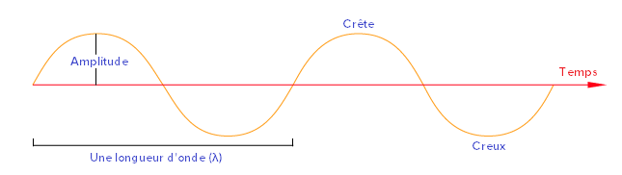

Figure.2 : Représentation de la longueur d'onde d'une onde

Création
Pour créer un champ électromagnétique, il suffit d’avoir un champ électrique par la présence des charges électriques et un champ magnétique en provoquant le déplacement de ces mêmes charges électriques. Prenons l’exemple du four à micro-ondes :
Les charges électriques vont être amenées à l’appareil tout simplement par le câble électrique relie à la prise, créant ainsi le champ électrique, ces charges électriques par l’intermédiaire d’un magnétron vont être mises en mouvement et accélérées, afin de provoquer le déplacement rapide de ces charges et ainsi créer le champ électromagnétique, et se propage par le travers des ondes électromagnétiques dans la cavité du four pour réchauffer les aliments. Etant donné que la longueur d’onde est inversement proportionnelle à la fréquence, plus la fréquence est élevée, plus la longueur d’onde est faible et réciproquement [5].

Spectre électromagnétique
La répartition des ondes électromagnétiques est décrite à l’aide d’un spectre, dans ce spectre les ondes électromagnétiques sont classées en fonction de leur fréquence ν et de leur longueur d’onde λ tel que chaque type de rayonnement est caractérisé par une gamme de fréquence [3,6,7].

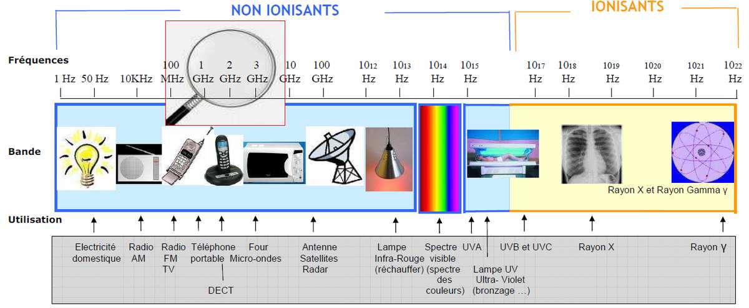 Figure (3) : spectre électromagnétique et applications

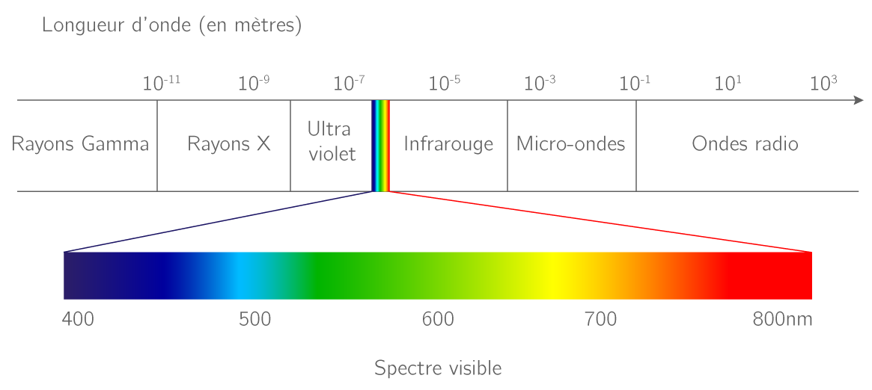
Figure.4 : le spectre électromagnétique

Les ondes électromagnétiques peuvent être classifiées en plusieurs gammes, différenciées par leur longueur d’onde et l’énergie qui véhiculent.
Ces gammes correspondent à deux familles de rayonnement :
- Les rayonnements ionisants (RI) : ils sont nocifs pour l’homme s’ils ne sont pas maitrisés, comme dans l’imagerie médicale par exemple, et mortels à haute dose ainsi que dans le cas d’une exposition prolongée. Ils génèrent une ionisation dans la matière vivante.
- Les rayonnements non-ionisants (RNI) : ils ne provoquent aucune ionisation dans la matière vivante même à forte dose.
Nous distinguerons ces gammes d’ondes électromagnétiques comme suit :

- Les rayons gamma
Les rayons gamma sont des rayonnements de photons de très haute énergie (au-delà de 100 keV) suffisante pour arracher un électron de son orbite. Les rayons gamma sont la forme la plus énergétique de la lumière. Ils possèdent une longueur d'onde très courte, inférieure à 5 picomètres, et peuvent être produits par la désintégration nucléaire, surtout aux seins des étoiles massives en fin de vie. Ils ont été découverts par le chimiste français, Paul Villard (1860-1934).
Alors que les rayons X sont produits par des transitions électroniques provoquées en général par la collision d'un électron avec un atome, à haute vitesse, les rayons gamma sont produits par des transitions nucléaires.

- Les rayons X
Les rayons X sont des ondes électromagnétiques à haute fréquence dont la longueur d'onde est comprise approximativement entre 5 picomètres et 10 nanomètres. C'est un rayonnement ionisant utilisé dans de nombreuses applications dont l'imagerie médicale et la cristallographie. La radiographie médicale est basée sur le fait que les os sont un peu plus opaques aux rayons X que la chair. Ils ont été découverts par le physicien allemand Wilhelm Röntgenr en 1895.

- Les Ultra-violets
Les rayons ultraviolets sont des ondes électromagnétiques dont la longueur d'onde est plus petite que celle du violet et plus grande que celle des rayons X. Ces rayons sont invisibles. Leur source peut être naturelle ou artificielle. La gamme des rayons UV est souvent subdivisée en UV-A (400-315 nm), UV-B (315-280 nm) et UV-C (280-10 nm).
Les UV-A émis par le Soleil, représentent près de 95 % du rayonnement UV qui atteint la surface de la Terre. Les UV-B, responsables du bronzage, ont une activité biologique importante, mais ne pénètrent pas au-delà des couches superficielles de la peau. Une partie des UV-B solaires sont filtrés par l’atmosphère. Les UV-C, sont les UV les plus nocifs, mais sont complètement filtrés par la couche d'ozone de l’atmosphère et n’atteignent donc pas la surface de la Terre. Des lampes UV-C sont utilisées en laboratoire de biologie pour stériliser des pièces ou des appareils.

Le domaine visible
La lumière visible n'est qu'une petite plage de vibrations électromagnétiques que l'on trouve dans le spectre électromagnétique. La lumière désigne les ondes électromagnétiques visibles par l'œil humain, elles sont comprises dans des longueurs d'onde de 380 à 780 nanomètres. La lumière est intimement liée à la notion de couleur. Newton a proposé pour la première fois au XVIIe siècle un cercle des couleurs chromatiques fondé sur la décomposition de la lumière blanche.

- L’infrarouge
Le rayonnement infrarouge : c’est un rayonnement électromagnétique de fréquence comprise entre 300 GHz et 385 THz (térahertz) et de longueur d'onde comprise entre 780 nm et 1 000 000 nm, c'est à dire 1 millimètre. . Ce nom signifie « en deçà du rouge » car l'infrarouge est une onde électromagnétique que de fréquence inférieure à celle de la lumière rouge (et donc de longueur d'onde supérieure à celle du rouge).
L'infrarouge est associé à la chaleur car, à température ambiante ordinaire, les objets émettent spontanément des radiations dans le domaine de l’infrarouge. Même notre organisme émet un rayonnement électromagnétique sous forme de radiations infrarouges. Il s’agit d’une perte de chaleur sous forme d’ondes infrarouges.
Ainsi les infrarouges sont utilisés dans les équipements de vision de nuit quand la quantité de lumière est tellement faible qu'on ne peut même pas l'amplifier suffisamment pour voir les objets. Le rayonnement est détecté puis affiché sur un écran : les objets les plus chauds devenant aussi les plus lumineux.

- Les micro-ondes
Leurs longueurs d’onde vont de 0,3 m à 1 mm. Leur domaine de fréquence s’étend de 1GHz à 0, 3THz. Ces ondes sont utilisées dans les radars et d’autres systèmes de communication, les téléphones cellulaires, les fours à micro ondes. Elles ont donc énormément de fonctions et ont permis beaucoup de progrès notamment en médecine et pour les nouvelles technologies telles qu'internet.
Elles sont pratiques pour la transmission d'informations, parce qu'elles se comportent en fait exactement comme des ondes radio. Elles ont néanmoins une moins grande portée.
L'utilisation de ces ondes peut être dangereuse si elles ne sont pas contrôlées, notamment celles du téléphone ou du wifi, même si aucune expérience ne l'a encore confirmé, les utilisateurs doivent demeurer prudents.

- Les ondes Radio
Les ondes radioélectriques (dites ondes radio) sont des ondes électromagnétiques dont la fréquence d'onde est par convention comprise entre 9 kHz et 3000 GHz, ce qui correspond à des longueurs d'onde de 33 km à 0,1 mm.

Propagation des ondes électromagnétiques

Équations de Maxwell

Équations de Maxwell dans un milieu
La répartition des champs électriques et magnétiques dans l’espace produite par une distribution donnée de charges et de courants peut être déterminée en résolvant les équations de Maxwell. En outre, celles-ci permettent de déterminer comment l’onde électromagnétique se propage dans l’espace. Pour un milieu homogène et isotrope (cas général de la propagation en espace libre ou guidée), celles-ci sont données par les équations suivant :

- $\vec{rot } \vec{E}= -\frac{∂\vec{B}}{∂t}$ (1) Équation de Maxwell-Faraday
- div$\vec{B}=0$ (2) Équation de Maxwell-Thompson
- div$\vec{E}=\frac{ρ}{ε}$ (3) Équation de Maxwell-Gauss
- $\vec{rot } \vec{B}=μ(\vec{j}+ε\frac{∂\vec{E}}{∂t}$) (4) Équation de Maxwell-Ampère
Avec :
$ρ$ : Densité volumique de charge
$ε$ : Permittivité électrique (F/m). À noter $ε˳$ : Permittivité diélectrique dans le vide et ${ ε}_{r}$:
Permittivité électrique relative telle que $ε=ε˳$ ×${ ε}_{r}$
𝞵: Perméabilité magnétique (H/m). A noter 𝞵˳ : Permittivité diélectrique dans le vide et ${ μ}_{r}$: Permittivité magnétique relative telle que 𝞵 = 𝞵˳ × $μ_{r}$

En fait, ces quatre équations se scindent en deux groupes de deux équations: le premier lequel traduit des propriétés intrinsèques du champ (indépendamment des sources) et le second renseigne réellement sur la dépendance de celui-ci vis-à-vis des sources [8].

Équations de Maxwell dans le vide
Dans le vide parfait (en l’absence de toute charge et de tout courant), les équations de maxwell s’écrivent se forme suivant :
div$\vec{B}=0$ div$\vec{E}=0$
$\vec{rot } \vec{E}= -\frac{∂\vec{B}}{∂t}$ $\vec{rot } \vec{B}=\frac{1}{c^{2}}\frac{∂\vec{E}}{∂t}$
c étant la célérité de la lumière;$c=\frac{1}{\sqrt{μ˳ε˳}}=2,99792458×{10}^{8}m/s$
Dans un milieu autre que le vide, supposé homogène, transparente et isotrope (MHTI), la vitesse de propagation est : $v=\frac{c}{n}$ , n étant l’indice de milieu [8].

Équations de Propagation
On élimine $\vec{B}$ en calculant :$\vec{rot}(\vec{rot}\vec{E}$).On obtient l’équation de propagation du champ électrique $\vec{E}$ : $Δ\vec{E}-μ˳ε˳\frac{∂^{2}\vec{E}}{∂t^{2}}=\vec{0}$ soit: $Δ\vec{E}-\frac{1}{c^{2}}\frac{∂^{2}\vec{E}}{∂t^{2}}=\vec{0}$
Avec c est la célérité de la lumière dans le vide
De la même façon le calcule de $\vec{rot}(\vec{rot}\vec{B}$) conduit a l’équation de propagation du champ magnétique $\vec{B}$: $Δ\vec{B}-μ˳ε˳\frac{∂^{2}\vec{B}}{∂t^{2}}=\vec{0}$ soit : $Δ\vec{B}-\frac{1}{c^{2}}\frac{∂^{2}\vec{B}}{∂t^{2}}=\vec{0}$
Si, à un l’instant t et au point M(x,y,z) d’un trièdre direct (O,$\vec{i},\vec{j},\vec{k})$, les composantes du champ électromagnétique $\left(\vec{E},\vec{B}\right)$sont ($E_{x},E_{y},E_{z};B_{x},B_{y},B_{z})$,chacun de ces composants des champs est solution de l’équation de D’Alembert :
- $ΔS(M,t)-\frac{1}{c^{2}}\frac{∂^{2}S(M,t)}{∂t^{2}}=0$, S représente une composante du champ électromagnétique $\left(\vec{E},\vec{B}\right)$.
- Surface d’onde
On appelle surface d’onde Σ_{t} l’ensemble des points de l’espace représentant le même état physique à un instant t donné, le champ électromagnétique étant le même sur cette surface [8] [9].

Onde plan progressive OPP
Une onde électromagnétique est qualifiée de plane lorsque ses surfaces d’onde sont à tout instant t des plans. C’est le cas lorsque les coordonnées spatiales du champ électromagnétique ne dépendent que d’un seul paramètre, z par exemple: l’onde se propage alors selon l’axe des z. Appliquée à une onde plane se propageant selon cet axe, l’équation de propagation se simplifie en une équation à une dimension [9,10]:
$\frac{∂^{2}S(z,t)}{∂z^{2}}-\frac{1}{c^{2}}\frac{∂^{2}S(z,t)}{∂t^{2}}=0$
dont la solution générale s’écrit : S (z, t) = F(z – ct) + G(z + ct)
Ou $S(M,t)=F(\vec{r}.\vec{i}-ct)+G(\vec{r}.\vec{i}+ct)$
F et G étant deux fonctions arbitraires et $\vec{r}=\vec{OM}$
La fonction F (z – ct) représente une onde plane dite progressive, c’est-à-dire se propageant sans déformation dans un sens donné qui est dans notre cas le sens des z croissants.
La fonction G (z + ct) correspond à une onde plane progressive dans le sens des z décroissants.
- La solution générale de l’équation d’onde à une dimension est donc une superposition de deux ondes planes progressives en sens inverses.
Si la direction de propagation est définie par le vecteur $\vec{u}$ (Figure.5) et si la vitesse de propagation est v, la solution générale s’écrit : $S\left(M,t\right)=F\left(\vec{r}.\vec{u}-vt\right)+G\left(\vec{r}.\vec{u}+vt\right)$

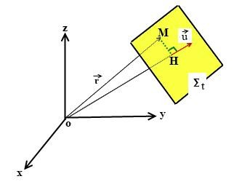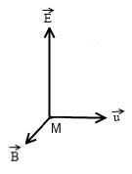

Figure (5) : direction de la propagation du l’onde plan progressive

Onde sphérique progressive
Dans ce cas, l’ensemble des points de l’espace représentant le même état physique, à l’instant t, se trouve sur une surface sphérique. Les solutions de l’équation d’onde sont de la forme :
$$S(r,t)=\frac{1}{r}[F\left(r-ct\right)+G\left(r+ct\right)]$$
Le concept d’onde sphérique est plus réaliste car il correspond physiquement à une émission isotrope d’un signal à partir d’une source ponctuelle [9].

Onde Plan Progressive Monochromatique OPPM
C’est une onde (dite aussi harmonique) caractérisée par une pulsation ω unique ou une fréquence ν unique. Un cas particulier d’une OPPM se propageant à la vitesse v dans la direction du vecteur unitaire $\vec{u}$ est une onde sinusoïdale de la forme :
S (z, t) = a cos[k(vt - z)] = a cos(ωt - $φ$) avec: $k=\frac{ω}{v}$
L’origine des phases étant prise à l’origine des coordonnées; a est l’amplitude de l’onde; k est une constante introduite pour que l’argument du cosinus soit sans unité; φ est la phase au point M à t = 0 [9].

État de polarisation d’une OPPM
L’état de polarisation d’une onde caractérise la trajectoire décrite par l’extrémité du champ électrique au cours de la propagation [10] [11].
L’onde est dite polarisée rectilignement lorsque le vecteur champ électrique garde une direction déterminée. C’est le cas d’une OPPM se propageant selon l’axe des z par exemple (Figure 6).
Le plan défini par le champ électrique $\vec{E}$ et le vecteur d’onde $\vec{k}$ est appelé : plan de polarisation.
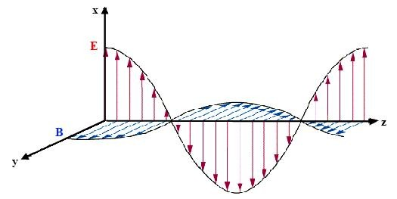Figure.6 : direction de polarisation de l’OPPM

Dans le cas général, le champ E peut être considéré comme la somme de deux champs électriques perpendiculaires $\vec{E_{x}}$et ${\vec{E}}_{y}$d’amplitudes a et b et déphasé l’un de l’autre de $φ$ :
$\vec{E_{x}}$= a $\cos{(ωt)}\vec{i}$
${\vec{E}}_{y}$= b cos(ωt - $φ$) $\vec{j}$

La trajectoire décrite par l’extrémité de $\vec{E}$ est donnée par l’équation suivante :
$${(\frac{E_{x}}{a})}^{2}+{(\frac{E_{y}}{b})}^{2}-2\frac{E_{x}E_{y}}{ab}cosφ=\sin^{2}φ$$

C’est en général une ellipse inscrite dans le rectangle de côtés 2a et 2b (Figure 7-i) et dont les axes OX et OY sont inclinés d’un angle α sur Ox et sur Oy respectivement.

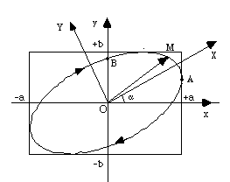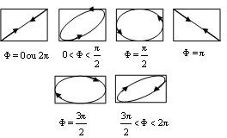

i ii
Figure.7: différent type de polarisation
Selon les valeurs de $φ$ et des amplitudes a et b, l’onde est polarisée elliptiquement, circulairement ou rectilignement (Figure 8).
Cas particuliers :

- $φ$= 0 et a = b : la polarisation est rectiligne.
- $φ=\frac{π}{2}$ et $φ=\frac{3π}{2}$ avec a$=b$ : l'ellipse devient un cercle, la polarisation de l’onde est donc circulaire : $φ=\frac{π}{2}$ Polarisation circulaire gauche
$φ=\frac{3π}{2}$ Polarisation circulaire droite.

Modes de propagation
Il existe différents moyens de transmettre une information entre deux points T (transmission ou émission) et R (réception) dans l’environnement terrestre. Il faut alors tenir compte de l’existence du sol et de l’atmosphère. En se référant à la figure ci-dessous, on constate alors qu’il y a des façons principales d’atteindre théoriquement le point R à partir du point T. il s’agit de [3] [11]:

- L’onde directe avec ou sans réfraction (1)
- L’onde de surface (2)
- L’onde de réflexion ionosphérique ou l’onde de ciel (3)

(3)
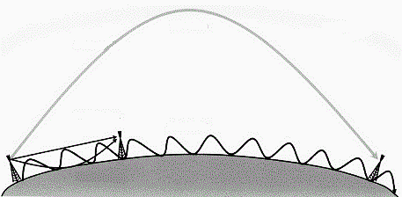

(1) (2)

Figure (8) : Les modes de propagation des ondes électromagnétiques

Propagation directe
Ce type de propagation est le plus répandu particulièrement pour les télécommunications aux fréquences micro-ondes (faisceaux hertziens). Il consiste en une propagation en ligne droite d'une antenne à l'autre. Cette propagation est aussi connue sous le nom : "propagation en ligne de vue". Les ondes se propageant ainsi sont donc influencées par les conditions (pluie, brouillard, etc.) et par les obstacles naturels (montagnes, forêts, etc.) et artificiels (bâtiments élevés).

Propagation ionosphérique
Ce type de propagation est le plus commun pour les communications dans les bandes haut fréquence HF (ondes courtes). Cela se produit lorsque l'onde est émise du sol vers l'espace et que cette onde est réfléchie vers la terre par les couches ionisées de l’ionosphère qui se comportent comme un véritable miroir pour les ondes électromagnétique. Ce mode de propagation permet d’effectuer des liens sur des distances de quelques centaines de kilomètres jusqu'à quelques milliers de kilomètres selon l’angle d'incidence de l'onde lors de son arrivée dans l'ionosphère. En fait, l'onde HF (Haut fréquence) peut faire le tour de la terre lorsqu’elle fait plusieurs réflexions consécutives sur le sol et dans l'ionosphère. L'onde, réfléchie par l'ionosphère, est alors réfléchie encore une fois par le sol pour être retourné dans l'ionosphère.

Propagation par onde de sol
Appelée aussi propagation superficielle. Cette propagation se fait directement d'une antenne à l'autre en suivant la courbure terrestre. Elle est dominante pour les fréquences en dessous de 300KHz. En effet, la composante de champ électrique horizontale interagit avec le sol, générant des pertes. Seul reste la composante verticale du champ électrique (polarisation vertical). Les pertes dues à cette interaction sont d’autant plus élevées que la fréquence est élevée et que la conductivité du sol est faible. Pour une même puissance d'émission, la portée est beaucoup plus grande en mer qu'en terrain agricole ou qu'en terrain aride. D’autre part, la portée des transmissions par ondes de surface est élevée pour les ondes longues et moyennes, mais faible pour les ondes courtes et ultracourtes.

Propagation dans l’espace
Dans un milieu homogène et isotrope, l’onde électromagnétique se propage en ligne droite, lors de la rencontre avec un obstacle, changement de milieu o etc. Il subit aux phénomènes suivants [3] [11] [12]:

Réflexion
Les ondes électromagnétiques peuvent être réfléchies totalement ou en partie due à la présence des obstacles, exactement de la même manière que pour la lumière, mais ce phénomène est plus utilisé par les radios (Le signal est réfléchi par l’objet qu’il rencontre).

Figure (9) : Phénomène de réflexion

- Le signal perd de sa puissance à chaque réflexion
- Le métal réfléchit fortement le signal
- La réflexion crée des chemins différents pour le même signal flexion sur l’ionosphère, antenne parabolique)

Réfraction
Une onde électromagnétique traversant différents milieux change de direction et ce proportionnellement à l’indice de réfraction des milieux traversés.

Figure (10) : Phénomène de réfraction

Diffraction
La diffraction est une zone d’interférence entre l’onde directe d’une source et l’onde réfléchie par un obstacle, en quelque sorte l’onde s’interfère elle-même.

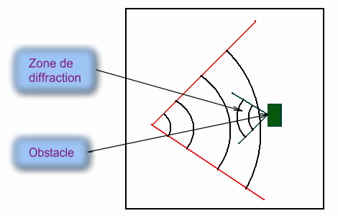
Figure (11) : Phénomène de diffraction

Diffusion
Lorsqu’une onde rencontre un atome, elle se diffuse sur celui-ci et change de direction, on distingue
- Diffusion Rayleigh : au cours de laquelle l’onde ne change pas de longueur d’onde
- Diffusion RAMAN : est une diffusion électronique avec diminution ou augmentation de longueur d’onde
- Diffusion COMPTON : dans le cas des rayons X, diffusant sur des atomes légers

Absorption
L'onde électromagnétique qui voyage rencontre des électrons qu'elle va exciter. Ceux-ci vont réémettre à leur tour du rayonnement ce qui perturbera le signal et donc l’atténuera.
Il est important de noter que plus la fréquence est élevée plus ce phénomène d’absorption est élevé donc plus la distance de couverture est faible. C’est pour cela que les communications radio se font sur des fréquences d’une centaine de Mhz. Il est à noter aussi que plus la fréquence est élevée, plus la vitesse de transmission de données peut être importante.

Interférence
Il faut distinguer le brouillage occasionné par deux signaux indépendants, mais possédant des fréquences très proches, du phénomène d'interférence apparaissant lorsque l'onde directe rayonnée par un émetteur est reçue en même temps qu'une onde réfléchie. Dans ce dernier cas, les temps de parcours des deux ondes sont différents et les deux signaux reçus sont déphasés.
Les phénomènes d'interférences peuvent être très gênants lorsque le temps de parcours de l'onde indirecte varie : l'amplitude du signal reçu varie alors à un rythme plus ou moins rapide. Le phénomène d'interférence est utilisé dans des applications couvrant de nombreux domaines : mesure de vitesse, radiogoniométrie.
En général, Le phénomène d'interférence est particulièrement gênant dans le cas des transmissions de signaux numériques.

Propagation guidée

Pour transporter de l'énergie à haute fréquence d'un point à un autre, on n'utilise pas une rallonge électrique ordinaire mais une ligne de transmission aux caractéristiques appropriées. Une ligne peut être constituée soit par un guide d'onde, tube métallique à l'intérieur duquel se propage l'onde, soit par une ligne en "mode TEM (transverse électromagnétique ) ", constituée en général par deux conducteurs parallèles.
La ligne TEM est composée de deux conducteurs électriques parallèles séparés par un diélectrique, très bon isolant aux fréquences utilisées (air, téflon Polyéthylène...). Si l'un des conducteurs est entouré par l'autre, on parle alors de ligne coaxiale.
Une ligne de transmission est censée ne pas rayonner. Cette condition est en pratique satisfaite avec un câble coaxial. Avec une ligne bifilaire, la distance entre les deux conducteurs doit être très petite par rapport à la longueur d'onde, et aucun obstacle ne doit se situer à proximité des deux conducteurs.
Aux hyperfréquences, on utilisera un guide d'onde qui, à longueur égale, aura moins de pertes qu'un câble coaxial [3].

Ondes électromagnétiques aux quotidienne

Application dans le domaine de Télécommunication
Les télécommunications radios sont effectuées dans l'espace au moyen d’ondes électromagnétiques, dont les longueurs d'ondes se situent dans les micro-ondes. Les micro-ondes comme on a déjà vu, sont des rayonnements électromagnétiques dont la gamme va de 1 GHz jusqu’ à 300 GHz. on subdivise les micro-ondes en trois parties suivant leur fréquence [13] [14]:
•UHF (Ultra Hautes Fréquences): de 1 GHz à 3 GHz
Utilisation : Réseaux privés, militaire, GSM, GPS, DATA, Télévision, Radioamateur, Wi-Fi etc.
•SHF (Supra Hautes Fréquences): de 3 GHz à 30 GHz
Utilisation : Réseaux privés, Wi-Fi, Micro-onde, Radiodiffusion par satellite (TV), Faisceau hertzien, Radar météorologique, Radioamateur, etc.
•EHF (Extra Hautes Fréquences): de 30 GHz à 300 GHz
Utilisation : Réseaux privés, Radars anticollision pour automobiles, Liaisons vidéo transportables, Radioamateur, etc
Nous nous pencherons plus précisément sur les ondes UHF (1 à 3 GHz), dans lesquelles se trouvent les ondes de télécommunication, c'est-à-dire les ondes GSM, les ondes liées au transfert des données DATA, et le WI-FI. Nous décrirons maintenant les deux principales utilisations des ondes UHF : la téléphonie mobile et le Wi-Fi.

La téléphonie mobile
La téléphonie mobile, ou téléphonie cellulaire désigne les communications sans fil. Elle est basée sur la radioélectricité, qui désigne l'ensemble des phénomènes qui régissent la formation et la propagation des ondes électromagnétiques de faibles énergies. La radioélectricité est le fondement de toutes les techniques de communication ayant pour support les ondes électromagnétiques.
Le téléphone mobile est le support matériel de la téléphonie mobile. Il transmet d'un utilisateur à un autre, de la voix numérisée et des données, à l'aide de micro-ondes sous la forme suivante
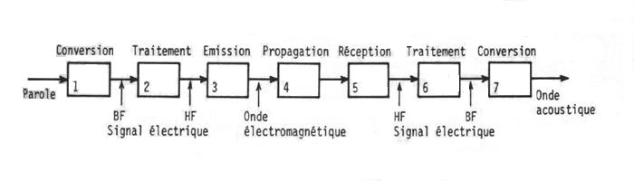
Figure (12): les phases de transmission d'une onde radio d'un destinataire à un récepteur

La voix et les données numérisées sont transmises sur des ondes électromagnétiques de fréquence (de 1 à 3 GHz environ). Le principal avantage du téléphone mobile est qu'il permet de communiquer partout où la couverture réseau est suffisante. Mais pour cela, le téléphone mobile a besoin d'un réseau. Pour avoir une utilisation optimale du mobile, il faut être à portée d’une antenne relais de son opérateur et recevoir un signal radio de qualité suffisante. Aujourd’hui, chaque téléphone mobile précise le type de technologie disponible dans la zone où l’on se trouve, à l’aide de logos : « 4G », « 3G » ou « E»

Figure (13) : téléphone mobile en contact avec l'antenne

Pour émettre ces réseaux, les opérateurs ont besoin d'obtenir du gouvernement des fréquences, situées dans une bande précise et bien définie, afin de ne pas interférer avec la radio, la télévision etc.
Chaque réseau a donc sa propre bande de fréquence. Ces fréquences sont achetées par les opérateurs à des prix très élevés (exemple : Orange a acheté sa licence 4G pour les bandes de fréquences 2600 Mhz et 800 Mhz : 1,178 milliard d'euro).
Voici les standards de téléphonie mobile : les ondes GSM et DATA.
- Les ondes GSM
Le réseau GSM (Global System for Mobile communications) constitue au début du 21éme siècle le standard de téléphonie mobile le plus utilisé en Europe. Il s'agit d'un standard de téléphonie dit « de seconde génération » (2G) dont les communications fonctionnent selon un mode entièrement numérique.
Le standard GSM utilise les bandes de fréquences 900 MHz et 1800 MHz
Dans le réseau GSM 900, la bande de fréquences comprise entre 880 et 915 MHz est utilisée pour la transmission du téléphone mobile vers l'antenne-relais, tandis que la bande comprise entre 925 et 960 MHz est utilisée dans le sens inverse. Tandis que dans le GSM 1800MHz nous avons la bande de fréquence 1710 à 1785MHz pour les transmissions entre le mobile et l l'antenne-relais et la bande de fréquence 1805 à 1880MHz pour les transmissions entre l'antenne-relais et le mobile. La transmission du téléphone mobile vers l'antenne-relais est appelée « voie montante ». La transmission de l'antenne-relais vers le téléphone mobile est appelée « voie descendante ».
La norme GSM autorise un débit maximal de 9,6 kbps, ce qui permet de transmettre la voix ainsi que des données numériques de faible volume, par exemple des messages textes (SMS, pour Short Message Service) ou des messages multimédias (MMS, pour Multimédia Message Service).

- Notion de réseau cellulaire
Les réseaux de téléphonie mobile sont basés sur la notion de cellules couvres par des antennes, c'est-à-dire des zones circulaires se chevauchant afin de couvrir une zone géographique tel que Chaque antenne a une portée limitée. Les opérateurs divisent le territoire sous forme de « cellules » qui se chevauchent de façon à ne jamais perdre le positionnement de l'utilisateur.
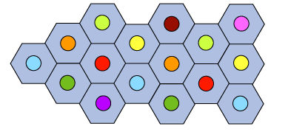
Figure (14) : réseau cellulaire
Chaque opérateur a ses antennes-relais, et chaque antenne relais à sa bande de fréquence. C'est-à-dire qu'il y a des antennes différentes pour les fréquences 800 MHz, 1800 MHz et 2600 MHz. Leur portée et leur pénétration dans la matière vont donc être différentes, car plus la fréquence est basse, plus la distance de propagation est longue. Et inversement, plus la fréquence est haute, plus la distance de propagation est courte. Une antenne 800 MHz a une portée plus longue qu'une antenne 2600 MHz
En milieux urbain, les ondes ont du mal à rentrer dans le bâtiment. Leur portées sont aussi réduites par les obstacles rencontrés (immeubles, arbres...). Il y a également beaucoup d'utilisateurs. Les opérateurs multiplient donc le nombre d'antennes relais haute fréquence en ville, de façon à obtenir une bonne couverture réseau.
En milieu rural, les opérateurs n'ont pas ce genre de problèmes. Ils utilisent des antennes relais des bandes de fréquences basses qui assurent une distance de propagation plus longue et des cellules plus grandes. Ainsi moins d'antennes relais sont nécessaires.

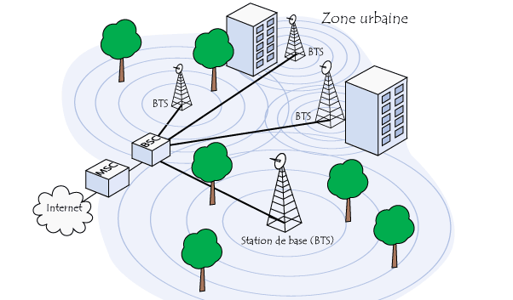
Figure (15) : module de répartition des antennes relais dans les différents milieux
(rural, urbaine)

Dans un réseau cellulaire, chaque cellule est entourée de 6 cellules voisines (c'est la raison pour laquelle on représente généralement une cellule par un hexagone). Afin d'éviter les interférences, des cellules adjacentes ne peuvent utiliser la même fréquence. En pratique, deux cellules possédant la même gamme de fréquences doivent être éloignées d'une distance représentant deux à trois fois le diamètre de la cellule.
- Caractéristique de la cellule
Une cellule se distingue:
- sa puissance d'émission
- la fréquence de porteuse utilisée pour l'émission radioélectrique
La taille des cellules n'est pas la même sur tout le territoire. Elle est définie en fonction :
- du nombre d'utilisateurs potentiels dans la zone
- de la configuration du terrain (relief géographique, présence d'immeubles, ...)
- de la nature des constructions (maisons, buildings, ...)
- de la localisation (rurale, suburbaine ou urbaine) et de la densité des constructions.
De cette manière, dans une zone rurale où le nombre d'abonnés est faible et le terrain relativement plat, les cellules seront plus grandes qu'en ville où le nombre d'utilisateurs est très important sur une petite zone et où l'atténuation due aux bâtiments est forte.
- Architecteur de réseau GSM
Dans un réseau GSM, le terminal de l'utilisateur est appelé station mobile. Une station mobile est composée d'une carte SIM (Subscriber Identity Module), permettant d'identifier l'usager de façon unique et d'un terminal mobile, c'est-à-dire l'appareil de l'usager (la plupart du temps un téléphone portable).
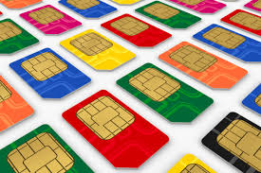
Figure (16) : carte SIM
Les terminaux (appareils) sont identifiés par un numéro d'identification unique de 15 chiffres appelé IMEI (International Mobile Equipment Identity). Chaque carte SIM possède également un numéro d'identification unique (et secret) appelé IMSI (International Mobile Subscriber Identity). Ce code peut être protégé à l'aide d'une clé de 4 chiffres appelés code PIN.
La carte SIM permet ainsi d'identifier chaque utilisateur, indépendamment du terminal utilisé lors de la communication avec une station de base.
La communication entre une station mobile et la station de base se fait par l'intermédiaire des ondes radio, généralement appelé interface air (ou plus rarement interface Um)
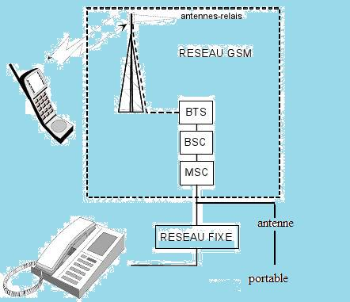

Les BTS sont les stations de base d'un réseau GSM. Elles permettent notamment d'émettre et de recevoir un signal radio.
Le BSC contrôleur de stations (en anglais Base Station Controller, noté BSC), est une station qui contrôle les communications d'un groupe de cellules dans un réseau de communications GSM. Elle concentre le trafic de plusieurs BTS. La connexion entre les BTS et le BSC est une liaison de haut débit (2 Mbit/s) qui est réalisée par des câbles ou par ondes hertziennes à fréquence très élevée (supérieure à 15 GHz).
Les MSC centre de commutation du service mobile (en anglais MSC pour Mobile Switching Center) mobile est l’équipement qui réalise la commutation des appels d'une ou plusieurs cellules. Il s’agit d’un commutateur central du réseau mobile. Il est connecté au réseau de téléphonie fixe, ainsi qu’aux réseaux GSM des opérateurs concurrents et aussi à l’internet. C’est lui qui permet de connaître, à tout moment, la localisation d’un téléphone mobile dans le réseau.

Les odes DATA (données)
- 3G(troisième génération)
Le standard téléphonique DATA, a marqué un tournant dans la téléphonie mobile, avec l'apparition de la possibilité de consulter des données sur son téléphone mobile. En 2005, le standard de téléphonie de "troisième génération" dite 3G ou UMTS (Universal Mobile Telecommunications System) est apparu. Les réseaux 3G utilisent des bandes de fréquences de 1885-2025 MHz et 2110-2200 MHz.
La 3G permet d'atteindre des débits supérieurs à 384 kbps, offrant des usages multimédias tels que la transmission de vidéo, la visioconférence ou l'accès à internet haut débit, tout en gardant les services vocaux, et la transmission de données numériques faibles (SMS, MMS) qui eux sont toujours envoyés suivant la norme GSM.
- 4G(quatrième génération)
La technologie 4G appelée également LTE (Long Term Evolution) est la nouvelle génération des standards téléphoniques, en voie d'expansion à travers le monde. La 4G garantit un transfert de données de meilleure qualité et beaucoup plus rapide : les débits vont de 100Mb/s à 1Gb/s; il est maintenant possible de faire des appels "Visio" ou de regarder la télévision en direct.
En France, la norme 4G utilise les bandes de fréquences des 2 600 MHz et 800 MHz. Le 2.6 GHz est principalement utilisé dans les zones urbaines. A cette fréquence, la distance de propagation est faible, ce qui nécessite la présence de beaucoup d'antennes relais. Les fréquences «basses» (en dessous de 1GHz) ont de bonnes propriétés de propagation. On utilise aussi le 800MHZen ville pour avoir une meilleure pénétration de la 4G dans les bâtiments
Comme pour le passage de la 2G à la 3G, les terminaux mobiles doivent être adaptés à la nouvelle génération 4G, ce qui est déjà le cas pour bon nombre de produits qui ont été mis sur le marché.

Wifi (wireless-fidelity= «fidélité sans fil»)
Contrairement aux réseaux que nous avons vu précédemment, le Wi-Fi est un réseau local hertzien, qui est destiné à la transmission à haut débit et sans fil, de données informatiques. On le dit "local" à cause de sa faible portée due aux bandes de fréquences élevées qui sont entre 2 ,4GHZ et 5GZ émises à faible puissance : la distance de propagation est donc courte. Les zones où l'on peut se connecter en Wi-Fi, sont connues comme des "points chauds" (Hotspots). On peut utiliser des logiciels avancés pour détecter et demander la connexion aux hotspots. Pour établir une connexion sans fil, il est important que le routeur sans fil soit branché sur la connexion Internet et que tous les paramètres requis soient correctement définis [13].
Comment fonctionne le Wi-Fi?
Comme votre téléphone mobile, un réseau Wi-Fi utilise des ondes radio pour transmettre des informations à travers un réseau. L'ordinateur doit posséder un adaptateur réseau sans fil qui traduira, les données envoyées, en un signal radio. Ce même signal est transmis, par l'intermédiaire d'une antenne, à un décodeur : le routeur. Une fois décodées, les données seront envoyées à Internet via une connexion Ethernet filaire. Le réseau sans fil fonctionne comme un trafic bidirectionnel

•Dans le sens remontant, l'objet qui se connecte doit posséder un adaptateur réseau sans fil pour se connecter et traduire les données envoyées, en un signal radio. Ce signal est transmis, par l'intermédiaire d'une antenne, à un décodeur : le routeur
•Dans le sens descendant, les données reçues d'Internet devront également passer par le routeur pour être codées dans un signal radio, reçu par l'adaptateur de l'objet connecté. Le routeur est lui connecté à internet via un réseau filaire ou un réseau mobile (3G/4G).

Le Wi-Fi est très pratique, car n'importe qui peut avoir rapidement accès à internet sans fil. Plusieurs objets connectés peuvent donc être simultanément connectés à internet, grâce à un seul et même modem ou routeur.

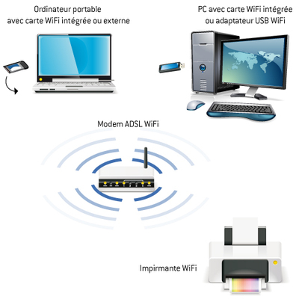
Figure(17): exemple de réseau WIFI

L’effet des ondes électromagnétiques

Le cerveau absorbe 20 à 30% des rayonnements émis et reçus lors d’un appel du fait de la proximité du téléphone portable. Beaucoup d’études statistiques ont établi un lien entre une utilisation abusive du téléphone portable et deux types de tumeurs du cerveau : le gliome et le méningiome.
Selon une étude du Dr. Gaëlle Coureau et de ses chercheurs de l’université de Bordeaux, l’utilisation intensive du téléphone portable est un facteur aggravant le risque de développer des tumeurs du cerveau.
Au delà de 15h d’appel par mois, soit 30 minutes par jour, le risque de développer un gliome, tumeur agressive se développant rapidement, serait multiplié par 4 et le risque de développer un méningiome, tumeurs bégnines dans 80% des cas, serait doublé.
Ils ont étudié 500 malades d’une tumeur au cerveau, et les ont interrogé précisément sur leurs habitudes. Ils en ont déduit que ceux qui ont passé plus de 900 heures au téléphone dans leur vie ont un risque de tumeur multiplié par 2.5. Un délai atteint par exemple en passant 30 minutes par jour au téléphone pendant 5 ans.
Selon une autre étude du Dr. Lennart Hardell, oncologue suèdois, après 10 ans d’utilisation d’un portable, il existe un risque accru de gliome (le risque est multiplié par 3 selon son étude).
Si le méningiome est une tumeur bénigne, certains types de gliome sont des tumeurs cancéreuses très agressives. Le risque de ces deux pathologies étant mis en évidence, nous allons donc brièvement les détailler.
Une tumeur se caractérise par une augmentation de volume d’un tissu, suite à un dysfonctionnement du développement cellulaire. Le développement de tumeurs résulte d’une succession d'évènements génétiques. Ces anomalies s’accumulent généralement en plusieurs années, et concernent les gènes contrôlant, directement et indirectement, la prolifération et la mort cellulaire. La conséquence pour la cellule concernée est l’acquisition de nouvelles propriétés dont la capacité de résister aux signaux externes de l’organisme et de générer ses propres signaux pour induire la division cellulaire (on parle de signaux mitogènes).

Les gliomes sont des tumeurs des cellules gliales (cellules qui ont un rôle de soutien et de protection des tissus nerveux en apportant les nutriments et l’oxygène, en éliminant les cellules mortes, ou en combattant les agents infectieux). Les gliomes représentent plus de la moitié des tumeurs du cerveau, même si leur incidence est d’environ 5 cas sur 100 000.
Il existe des formes bénignes du gliome, comme le neurinome de l’acoustique, dont le risque serait multiplié par 2.5 au bout de 10 ans d’utilisation de téléphone mobile, selon Hardell.
C’est donc une tumeur bénigne qui se développe sur les nerfs de l’audition et de l’équilibre (ce sont les cellules protégeant les nerfs, les cellules de Schwann -cellules gliales- qui forment la tumeur). En se développant, la tumeur va comprimer ces nerfs.
Conséquences : le circuit nerveux est interrompu, l’oreille ne peut plus communiquer ses informations au cerveau. Le plus souvent, une grosse perte d’audition est remarquée, accompagnée d’acouphènes, ou de troubles de l’équilibre.
Il existe aussi des formes malignes du gliome, comme le glioblastome.
Cette forme de gliome est la plus fréquente et la plus agressive (30% des tumeurs cérébrales), elle se développe dans le cerveau.
Ce sont les astrocytes, c’est-à-dire les cellules qui maintiennent la barrière hémato-encéphaliques et qui alimentent les neurones, qui sont responsables de ce type de gliome. La tumeur étant maligne, sa croissance est anarchique et elle détruit tous les tissus environnant.
Aucun traitement ne permet sa guérison totale. L’espérance de vie est de 5 ans, et ne dépasse pas les 10%.
Si le risque de gliome est bien multiplié par 4 pour les utilisateurs intensifs, ce n’est pas négligeable, car le risque de glioblastome est aussi multiplié par 4.

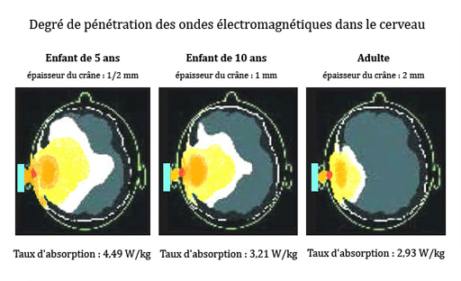
Figure(18): Le taux de pénétration des ondes dans le cerveau humain [15]

- L’électrosensibilité
L’électrosensibilité ou hypersensibilité électromagnétique (nom donné par l’Organisation Mondiale de la Santé en 2005) est une déficience handicapante causée par une exposition à des ondes électromagnétiques.
C’est un problème réel mais invisible, invalidant pour les individus qui en sont affectés. En France, environ 2% de la population souffrirait d’électrosensibilité. Cela se traduit par des symptômes cliniques très divers tels que : des maux de tête, de la fatigue inexpliquée, des troubles visuels et de l’audition, des problèmes de peau (irritation, rougeurs, sensation de brûlure…), des troubles du rythme cardiaque, des troubles de la mémoire, des douleurs musculaires…lors d’une exposition à des ondes électromagnétiques.

La perturbation de la production de mélatonine
La mélatonine est une hormone, sécrétée par la glande épiphyse du cerveau. Surnommée l’«hormone du sommeil», elle régule notamment les rythmes biologiques (dont l’alternance veille-sommeil) et entre en jeu dans divers métabolismes du corps dont celui du système immunitaire. C’est une puissante hormone anticancéreuse et antioxydante. La production de mélatonine est perturbée quand notre cerveau est exposé aux rayonnements de la technologie sans fil.
La perturbation de la régulation membranaire des cellules :
L’utilisation prolongée du téléphone portable produit un dysfonctionnement dans la circulation des ions, notamment les ions calcium, qui assurent la communication entre les cellules.

Les dommages génétiques
En cas de forte exposition, les processus de réparation cellulaire de l’ADN sont perturbés, entraînant des ruptures d’ADN qui subsistent et se transmettent dans la descendance des cellules.

CONCLUSION GÉNÉRALE

Les ondes électromagnétiques jouent un rôle important dans notre vie quotidienne. La maîtrise du spectre électromagnétique et des différentes ondes a permis de réaliser des avancées technologiques considérables.

Les ondes électromagnétiques sont basées théoriquement sur les équations de Maxwell et l’équation d’Alembert. Ces ondes ont des diverses caractéristiques comme la polarisation et la propagation dans un milieu (réflexion, réfraction, diffraction, diffusion, et interférence).
Elles se propagent dans l'espace vide à la vitesse de la lumière, elles n’ont besoin d’aucun support pour se propager.

Aujourd'hui, l’étude des propriétés des ondes électromagnétiques a permis d’entrevoir les potentielles applications de ces ondes. Ces applications occupent un grand nombre de domaines. Elles sont utilisées dans la télécommunication (la télévision, la radio, le téléphone portable, etc.), l’imagerie, la radio identification, les fours à micro-ondes, l’industrie militaire, etc. Elles apparaissent désormais indispensables.

Ce projet de fin d’études nous a permet d’approfondir nos connaissance sur les ondes électromagnétiques.

RÉFÉRENCES

[1] Antennes et Propagation radio (GEL 4202/GEL 7019) Dominic Grenier ; Eté 2012
[2] https://fr.wikipedia.org/wiki/Historique d’onde électromagnétique
[3] Antennes et propagation: les radiofréquences et la santé. Le cas du Cameroun p : 18, 23, 24, 27,29.
[4] Pr Eva, PEBAY-PEYROULA. Les ondes électromagnétiques. s.l: Université Joseph Fourier de Grenoble, 2010.
[5] Jardin des Sciences de l'Université de Strasbourg. Science citoyen. Science citoyen. [En ligne] 2009.http://science-citoyen.u-strasbg.fr
[6] http://www.astronoo.com/fr/spectre électromagnétique/lumière
[7] Le spectre électromagnétique. UVED. [En ligne] 2008. http://e-cours.univ-paris1.fr.
[8] http://pages.upf.pf/Pascal.Ortega/ENSEIGNEMENT/CoursEM/Electromagnetique4.pdf
[9] Pr H.NAJIB, FSK UIT, Optique physique 2012.
[10] http://université onlines /physique/Vibration-propagation.com
[11] Réseau sans fil dans le monde en développement, Troisième édition, Février 2013, p31, p42-46.
[12] Wireless Networks Réseaux sans-fil, Radio Frequency (RF) : Fondamentaux.
[En ligne] http//wifi erasme.org
[13] M.Legay, Félix le Dantec – Lannion. TPE Les effets des ondes électromagnétiques sur les êtres vivants, p : 29-30.
[14] http://www.ondes-radio.orange.com/fr/la-telephonie-mobile
[15] Survivre au téléphone portable et aux technologies sans fil Maxence Layet (Auteur) Paru en mars 2009 Guide (broché)

